八、总复习
复习内容
本单元的复习包括本学期所学的主要内容：因数和倍数、分数的意义和性质、分数的加法和减法、空间与图形、统计。
根据这一册教材内容涉及面广，基本概念多，很多知识都是今后进一步学习的基础知识等特点，必须根据不同的内容采取不同听复习方式，针对不同的学生采取不同的措施，使学生对本册概念，计算方法和其它知识更妈地理解和掌握，并把各单元的内容联系起来，形成较系统的知识，使学生计算能力和解决实际问题能力得到进一步的提高。
课时安排
1、因数和倍数 1课时
2、分数的意义和性质 1课时
3、分数的加法和减法 1课时
4、空间与图形 1课时
5、统计 1课时
6、期末综合实力评价 1课时
第一课时
复习内容
复习因数和倍数
教材第138页1、2题，第141页1、2题
复习目标
通过整理复习，使学生掌握因数、倍数、质数、合数等概念，知道有关概念之间的联系和区别，掌握2 、5 、3 的倍数的特征，逐步培养学生的抽象思维能力。
教学步骤
一、基本练习
1、做教材138页第1题
学生独立完成，说一说自己是怎样想的？
2、做教材138页第2题
学生根据题目要求写出答案，并集体交流
二、复习指导
1、复习因数和倍数
2、复习2、5、3的倍数
3、复习质数和合数
三、巩固练习
1、完成141页第1题
引导学生完成，教师订正
2、完成第141页第2题
让学生独立完成，集体订正
四、全课总结（略）
第二课时
复习内容
复习分数的意义和性质
教材第138页3、4、5题，第141页3、4、5题
复习目标
通过整理复习，使学生进一步理解分数的意义和性质。能够熟练地进行分数的约分和通分。
教学步骤
一、基本练习
1、做教材138页第3题
引导学生完成，教师订正
2、做教材138页第4题
学生根据题目要求写出答案，并集体交流
3、做教材138页第5题
让学生独立完成，集体订正
二、复习指导
1、复习分数的意义
2、复习真分数和假分数
3、复习分数的基本性质
4、复习约分
5、复习通分
6、复习分数和小数的互化
三、巩固练习
1、完成141页第3题
引导学生完成，教师订正
2、完成第141页第4题
让学生独立完成，集体订正
3、完成第141页第5题
四、全课总结（略）
第三课时
复习内容
复习分数的加法和减法
教材第139页6题，第141页6、7、8题
复习目标
使学生进一步弄清分数加、减法的意义，能够比较熟练地进行分数加、减法的计算，使学生在分数，小数加减混合运算时，灵活选择简便算法。
教学步骤
一、基本练习
做教材139页第6题
让学生独立完成，集体订正
二、复习指导
1、复习同分母分数加、减法
2、复习异分母分数加、减法
3、复习分数加减混合运算
三、巩固练习
1、完成142页第6题
引导学生完成，教师订正
2、完成第142页第8题
引导学生独立完成，集体讨论
四、全课总结（略）
五、作业
教材第142页第7题
第四课时
复习内容
复习空间与图形
教材第139、140页7、8、9、10题，第142、143页9、10、11、12题
复习目标
使学生进一步掌握长方体和正方体的特征，能够根据表面积和体积的含义正确地计算长方体、正方体的表面积和体积。
教学步骤
一、基本练习
1、做教材139页第7题
学生以小组为单位讨论，共同归纳概括。
2、做教材139页第8题
引导学生完成，教师订正
3、做教材140页第9题
学生根据题目要求写出答案，并集体交流
4、做教材140页第10题
让学生独立完成，集体订正
二、复习指导
1、复习长方体和正方体的认识
2、复习长方体和正方体的表面积
3、复习长方体和正方体的体积
三、巩固练习
完成143页第11题
引导学生独立完成，集体讨论
四、全课总结（略）
五、作业
教材第142、143页第9、10、12题
第五课时
复习内容
复习简单的统计
教材第140页第11题，第143、144页第13、14题
复习目标
使学生进一步理解众数的含义，认识复式折线统计图，并能对数据进行简单的分析和预测。
教学步骤
一、基本练习
做教材140页第11题
学生以小组为单位讨论，共同归纳概括
二、巩固练习
完成143页第11题
引导学生独立完成，集体讨论
三、全课总结（略）
四、作业：教材第144页第14题的问题。
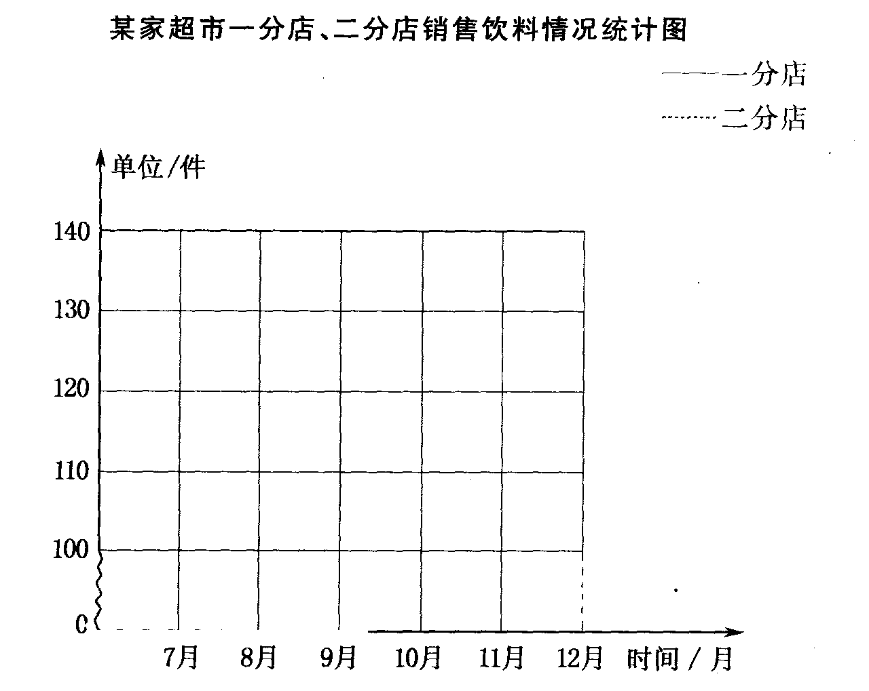
( 1 )两个分店销售额最高的是（ ）
( 2 )一分店从（ ）月到（ ）月销售额增长得最快。
( 3 )二分店从（ ）月到（ ）月销售额增长得最快。

